ПРОТОКОЛ
заседания общественной комиссии по обеспечению реализации
приоритетного проекта «Формирование комфортной городской среды»
на территории Туксинского сельского поселения Республики Карелия

от 30 июля 2023 года д. Тукса
№ 2/2023

Председатель комиссии:
Корнилова И.Н. – глава Туксинского сельского поселения

Секретарь:
Шувалова Е.В. – специалист I категории администрации Туксинского сельского поселения

Члены комиссии:
Калачева Е.В.
Прилукина Т.А.
Кондратьева Э.И.
Калашникова Т.А.
Кекшоева О.И.
Нюппиев И.Н
Васильев Д.В.
Прохорова В.М.
Чупукова Н.Н.

ПОВЕСТКА ДНЯ:
Вопрос 1. Утверждение заявок на благоустройство дворовых и общественных территорий для включения в муниципальную программу формирования современной городской среды на 2024 год.
Вопрос 2. Утверждение дизайн-проектов благоустройства территорий.

ВОПРОС 1.

Корнилова И.Н. Учитывая, что заявок на благоустройство дворовых территорий на 2024 год от жителей поселения не поступало, а также с учетом результатов общественного обсуждения проекта благоустройства общественных территорий на 2024 год от 28.07.2023 г., предлагаю признать победителем и утвердить к реализации в 2024 году заявки, поданные администрацией Туксинского сельского поселения на благоустройство территории памятника погибшим односельчанам в годы ВОВ и территории кладбища в д. Тукса.
РЕШИЛИ:
- Признать победителем и утвердить к реализации в 2024 году заявку на благоустройство общественной территории:
- заявку на благоустройство общественной территории памятника погибшим односельчанам в годы ВОВ;
- заявку на благоустройство общественной территории кладбища в д. Тукса.

ВОПРОС 2.

Корнилова И.Н. Заявки на благоустройство общественных территорий содержат в себе дизайн-проекты благоустройства территорий. Предложений от заинтересованных лиц по корректировке данных дизайн-проектов не поступало. Предлагаю утвердить предложенные дизайн-проекты.

РЕШИЛИ:
- Утвердить дизайн-проект благоустройства территории памятника погибшим односельчанам в годы ВОВ .
- Утвердить дизайн-проект благоустройства территории кладбища в д. Тукса.

Протокол заседания общественной комиссии по обеспечению реализации муниципальной программы «Формирование современной городской среды» от 30.07.2023 г. № 2/2023 разместить на официальном сайте Туксинского сельского поселения по адресу: http://adm-tyksa.ru/

Председатель комиссии: И.Н. Корнилова

Секретарь комиссии: Е.В. Шувалова

Дизайн-проект благоустройства общественной территории
(памятника погибшим односельчанам в годы ВОВ)

Составлен: 13.03.2023 г.

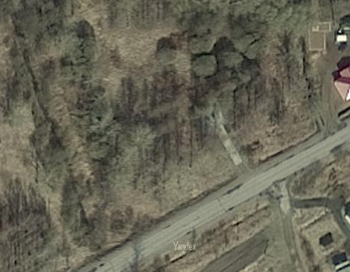

Условные обозначения:
- границы установки

Работы по благоустройству включают в себя:
-установка ограждения территории

Дизайн-проект благоустройства общественной территории
(кладбища в д. Тукса)

Составлен: 29.03.2023 г.

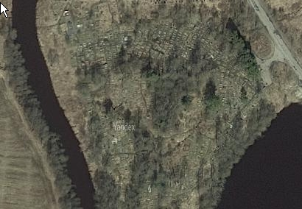

Условные обозначения:
- границы установки малой архитектурной формы

Работы по благоустройству включают в себя:
- валку деревьев и уборку порубочных остатков на общественной территории кладбища
- устройство основания для установки поклонного креста
- установку поклонного креста
- приобретение малой архитектурной формы

